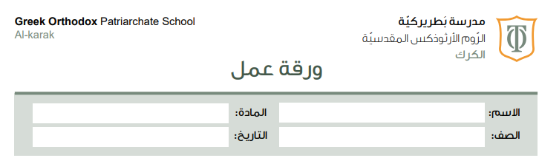
مراجعة لدرس الفطريات
فسر العبارة التالية ؟
- تشترك الفطريات مع النباتات في صفات و مع الحيوانات في صفات اخرى اذكرها ؟

- ما اهمية المحللات للبيئة ؟

- للفطريات سلبيات و ايجابيات منها ضار و منها مفيد، صنف انواع الفطريات كما في الجدول :

نوع الفطريات | مفيدة | ضارة
فطر المشروم
فطرالي يظهر على الفواكه
عفن الخبز
فطر الكمأ
فطريات الاظافر
الخميرة
صدأ القمح

انتهت ورقة العمل
معلمة المادة جمانا حدادين

